MANUAL DE MANEJO DE FONDO DE CAJA CHICA.-



OFICINA DE PLANIFICACIÓN DEL ÁREA METROPOLITANA DE SAN SALVADOR (OPAMSS)

Enero, 2015

OFICINA DE PLANIFICACIÓN DEL ÁREA METROPOLITANA DE SAN SALVADOR OPAMSS.
MANUAL DE MANEJO DE FONDO DE CAJA CHICA.-

I. OBJETO.
El Objeto de la Caja Chica es contar con un Fondo que facilite y agilice las operaciones de compras imprevistas y de menor cuantía monetaria que no amerite la emisión de un cheque. Esta caja será asignada por un monto fijo como complemento del sistema de pagos por compra de bienes y servicios. Los gastos por montos mayores o previsibles deben ser planificados, por lo tanto para su erogación debe realizarse el respectivo proceso por la Unidad de Adquisiciones y Contrataciones Institucional (UACI).

II. PROHIBICIÓN DE FRACCIONAMIENTO.
Queda totalmente prohibido el fraccionamiento de las compras que se hacen por medio de la Caja Chica con el fin de eludir los trámites de compra establecidos por la Unidad de Adquisiciones y Contrataciones Institucional (UACI). No se deben adquirir artículos que son incluidos en compras corporativas, a menos que se demuestre que no existe en bodega y que su requerimiento tiene un carácter urgente.

III. RESPONSABLE.
El Funcionario o Empleado que por Acuerdo Ejecutivo del COAMSS sea designado como Responsable del Fondo de Caja Chica, deberá garantizar que su uso se realice de acuerdo con los criterios y procedimientos aquí establecidos, así como con las Leyes, Reglamentos y demás disposiciones normativas vigentes que regulan la materia.
El responsable de caja chica deberá ser incorporado en la póliza de fidelidad para garantizar la protección del fondo.

IV. MONTO.
El Fondo de Caja Chica tendrá un monto fijo proveniente de los recursos propios de la Oficina de Planificación del Área Metropolitana de San Salvador.

V. UTILIZACIÓN DEL FONDO.
En conformidad al Manual Técnico del Sistema de Administración Financiera Integrado, emitido por el Ministerio de Hacienda, los recursos de Caja Chica podrán utilizarse para efectuar pagos en los conceptos siguientes:

i. Pago de Honorarios y Viáticos.
ii Adquisición de Bienes y Servicios.
iii Pago de Impuestos, Tasas y Derechos.
iv. Seguros, Comisiones y Gastos Bancarios

Se prohíbe destinar Fondos de Caja Chica para efectuar préstamos, cambio de cheques o cualquier operación diferente a su finalidad.

VI. PROCEDIMIENTO PARA SOLICITAR Y EROGAR FONDOS DE CAJA CHICA.

- La Caja Chica funciona bajo el sistema de Fondo fijo, sujeto a reintegro contra presentación de justificantes o comprobantes de pago. El monto máximo de cada gasto será de cincuenta dólares.
- Todos los requerimientos que se soliciten al Responsable de Caja Chica, deberán ser efectuados o previamente avalados por un(a) Jefe(a) de Área, Departamento o Unidad, según el formato comprendido en el Anexo 1 del presente Manual, denominado “Requerimiento de Bienes y Servicios mediante Fondo de Caja Chica”.
- Recibido el requerimiento, el Responsable de Caja Chica procederá a evaluar si el mismo cumple con los requisitos de forma y Fondo, pudiendo luego de ello autorizarlo o denegarlo. En este último caso, deberá notificar por escrito o vía correo electrónico la decisión y las razones que la motivan al solicitante y/o Jefe(a) de Área, Departamento o Unidad que avaló el requerimiento.

- En caso de autorizarse el requerimiento según se muestra en el anexo 1, el Responsable de Caja Chica, anotará en ese el número preimpreso de comprobante de Caja Chica (Anexo 2).
- El Funcionario o Empleado que reciba el Fondo de Caja Chica deberá firmar el Comprobante para dejar constancia de lo recibido. Debiendo ser liquidados los Fondos a más tardar en los cinco días hábiles subsiguientes a su recepción, para lo cual deberán presentarse facturas de la casa comercial vendedora o recibo.
- Es obligación del Responsable de la Caja Chica estampar el sello de "Pagado con Caja Chica" todos los comprobantes de gastos pagados con dinero provenientes de este Fondo. Asimismo, deberá balancear el Fondo para cerciorarse que el total de comprobantes de gastos, más el efectivo en caja, es igual al Fondo fijo asignado.

VII. REGLAS PARA SOLICITAR ELREINTEGRO DEL FONDO.

- El Responsable de Caja Chica podrá solicitar a la Unidad Financiera Institucional el reintegro de los gastos en el momento que lo estime necesario y antes de agotarse un máximo del noventa por ciento del monto autorizado para el manejo del Fondo, a fin de evitar iliquidez en el mismo.
- La solicitud de reintegro deberá hacerse acompañar de la liquidación de Caja Chica, según Anexo 3 del presente Manual, suscrita por el Responsable de Caja Chica, detallando en todo caso lo siguiente: fecha de liquidación, numero de liquidación anual, monto fijo del fondo, relacionando fecha de la facturas, numero de comprobantes de Caja Chica, número de facturas, monto de las facturas, descripción breve de las adquisiciones, códigos presupuestarios, retenciones de impuestos, y otros necesarios. En caso sea necesario, la Unidad Financiera

Institucional podrá requerir información y documentación adicional a la aquí estipulada.

- La liquidación deberá ser revisada por el encargado de Presupuesto quien deberá corroborar que existen Fondos en la cuenta correspondiente para proceder al reintegro y por otro lado a Jefatura de la UFI ó por Tesorería en su defecto deberá autorizar cada uno de los comprobantes de caja chica (Anexo 2) así como la liquidación (Anexo 3), a efecto de constatar que los gastos efectuados sean considerados elegibles. En caso la liquidación rendida este conforme y no hubiesen observaciones, ésta deberá firmarse por los Funcionarios antes mencionados.
- El cheque que se gire para el reintegro del Fondo de Caja Chica deberá ser a nombre del Responsable del mismo.

VIII. CONTROL DEL MANEJO DEL FONDO.
Será la Unidad Financiera Institucional (UFI)quien vigilará que todos los gastos realizados con Fondos provenientes de Caja Chica se hayan efectuado en cumplimiento a los criterios y procedimientos aquí establecidos, así como con las leyes, Reglamentos y demás disposiciones normativas vigentes que le sean aplicables.

Si en un arqueo sorpresivo o programado que realice un miembro de la Unidad Financiera Institucional u otra instancia fiscalizadora, resultase algún faltante del Fondo Caja Chica, deberá ser repuesto inmediatamente por el Responsable del mismo, en presencia del miembro que realiza el arqueo, y así completar el monto del Fondo fijo. Asimismo, si hubiese un sobrante, el mismo será depositado en la cuenta principal de OPAMSS ó del Fondo al que pertenece, en forma inmediata. El encargado de control de Caja Chica, informará de tales anomalías a quien corresponda.

IX. CESE TEMPORAL DEL RESPONSABLE DEL FONDO DE CAJA CHICA.
Cuando el Responsable de Caja Chica cese temporalmente en sus funciones o se ausente de sus labores por cualquier motivo, deberá solicitar previamente a la Dirección Ejecutiva de la Institución que designe el Funcionario o Empleado que asumirá la

Responsabilidad del Fondo por el tiempo de la ausencia. Una vez se ha hecho tal designación, se efectuará el traspaso de los Fondos con las formalidades debidas.
Dicho traspaso se hará nuevamente al reingresar a sus funciones el titular Responsable de la Caja Chica.

En caso el Responsable de Caja Chica por razones ajenas a su voluntad no pueda solicitar con la debida antelación la designación mencionada en el inciso anterior, la Dirección Ejecutiva tomará las medidas pertinentes a efecto de nombrar el Responsable temporal que pueda dar seguimiento a la ejecución del Fondo de Caja Chica.

ANEXO 1: Requerimiento de Bienes y Servicios mediante Fondo de Caja Chica.

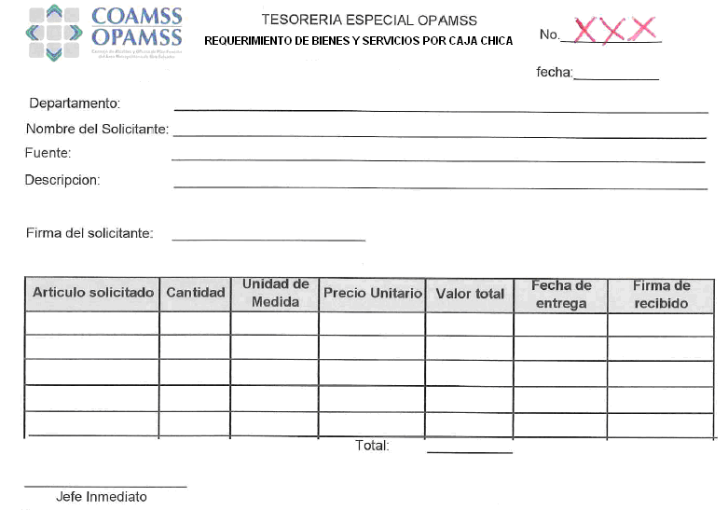

ANEXO 2: Comprobante de Caja Chica.

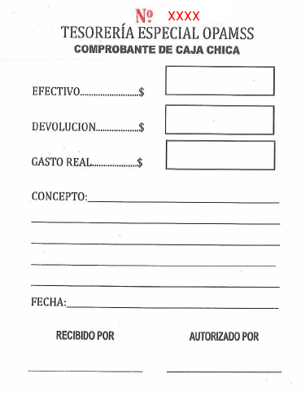

ANEXO 3: Formato de Liquidación de Caja Chica.
